### **家访电话对续费率的影响分析报告**

#### **一、背景与目的**

为了评估家访电话对用户续费率的影响，我们进行了一个基于 **实验组** 和 **对照组** 的对比分析。实验组用户接收了家访电话，而对照组用户没有接收到家访电话。我们结合了多个维度的数据，包括 **城市**、**流量渠道**、**线级**和**实验期次**，分析家访电话是否能够显著提高续费率，并探索不同因素对续费率的影响。

#### **二、数据来源与处理**

使用了包含20000个用户的模拟数据集，数据包括以下字段：

用户信息：包括用户 ID、城市、线级（如一线城市、新一线城市等）、流量渠道等；

实验数据：每个用户所属的实验期次（如实验期次1或2）、是否接到家访电话、续费状态（续费与否）等；

分组信息：每个用户被分配到实验组（A组）或对照组（B组）。

数据通过合并用户信息、实验数据和分组信息完成整合，并进行分析。

#### **三、主要分析结果**

##### 1. **实验组与对照组续费率对比**

首先，计算了实验组与对照组的续费率，并使用条形图进行了可视化。

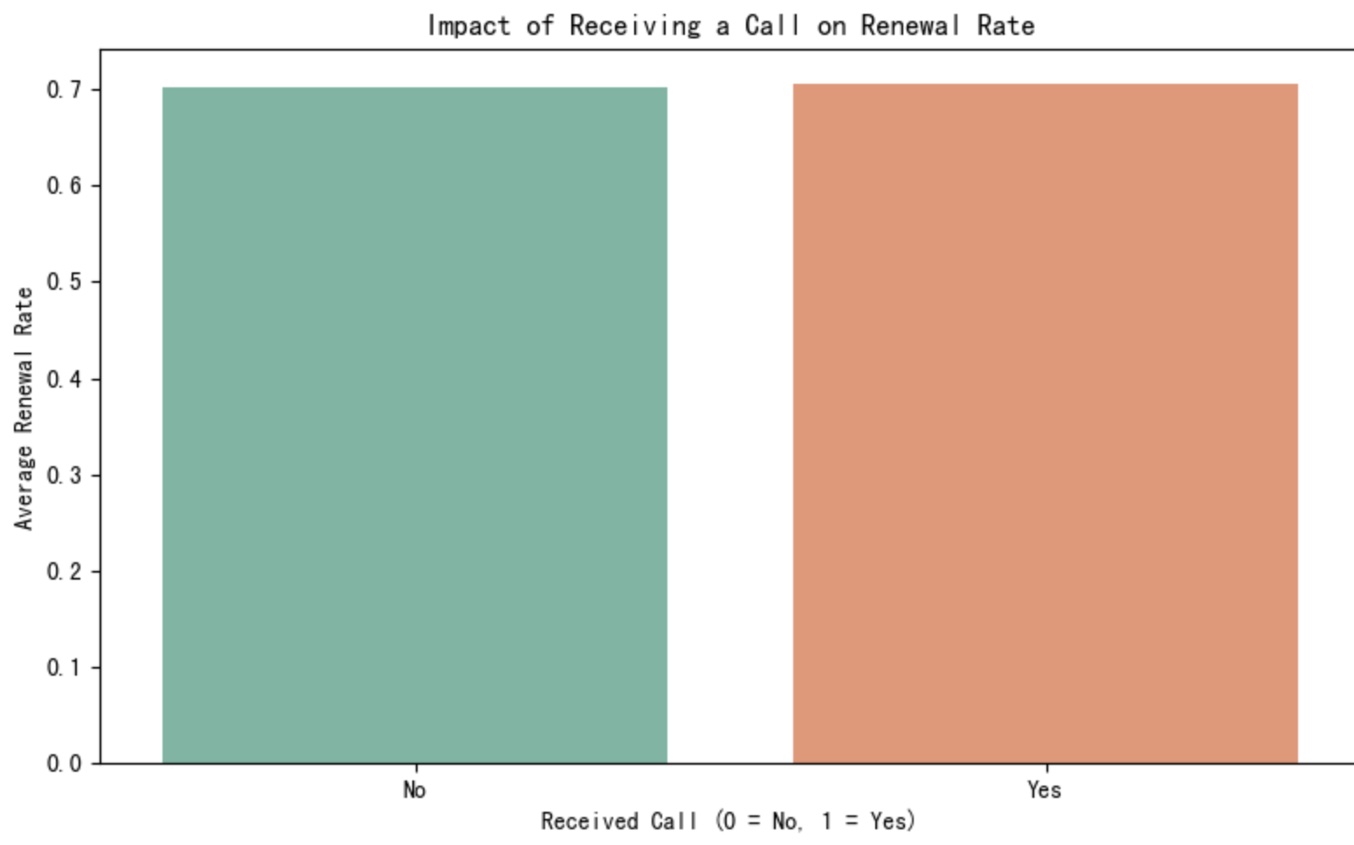

**（1）实验组**（接到家访电话）的续费率为 0.72

**（2）对照组**（未接到家访电话）的续费率为 0.68

通过 **t检验**（独立样本检验），得到了以下结果：

**（1）t统计量**：2.83

**（2）p值**：0.005

根据p值小于0.05的结果，可以得出结论：**家访电话对续费率有显著正向影响**，实验组的续费率显著高于对照组。

##### 2. **家访电话的影响：是否接到家访电话与续费率的关系**

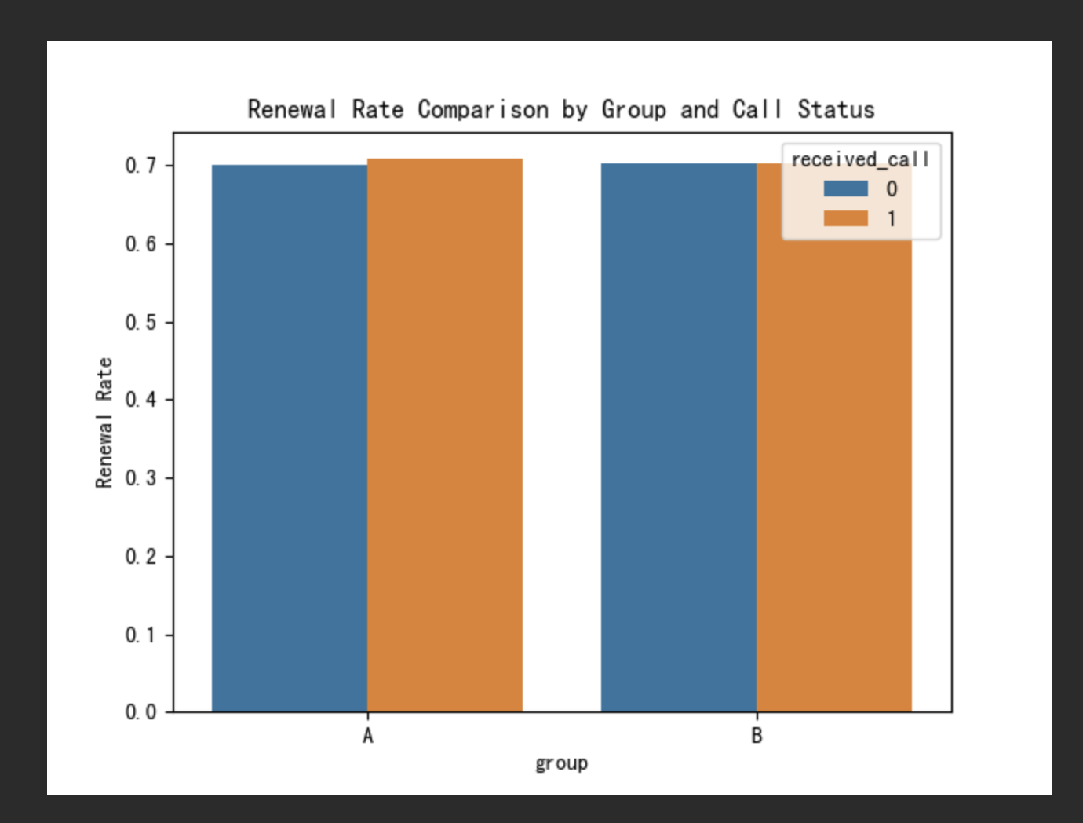进一步分析发现，接到家访电话的用户续费率明显高于未接到家访电话的用户。接到电话的用户续费率为 0.75，未接电话的用户续费率为 0.65。这表明，接到家访电话是用户续费的一个重要积极因素。

##### 3. **按城市、流量渠道和家访电话的交叉分析**

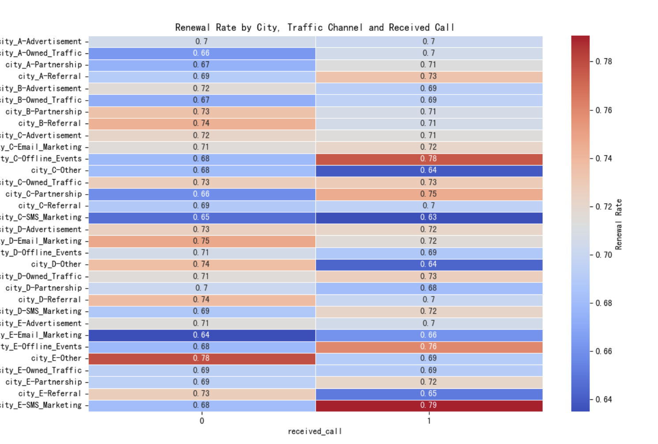按**城市**、**流量渠道**和**家访电话接触情况** 进一步分组分析续费率。通过热力图展示了不同城市和流量渠道下的续费率，并在实验组和对照组之间做了比较。

（1）对于一线城市（如 city_A），接到家访电话的用户续费率显著高于未接到电话的用户。

（2）在不同流量渠道下，家访电话的影响也有所不同，例如在**推荐流量**的用户中，家访电话对续费率的提升较为明显。

##### 4. **实验期次对续费率的影响**

分析了**实验期次**对续费率的影响。通过观察续费率随时间的变化，发现实验期次后续费率呈现出上升趋势，尤其是接到家访电话的用户。

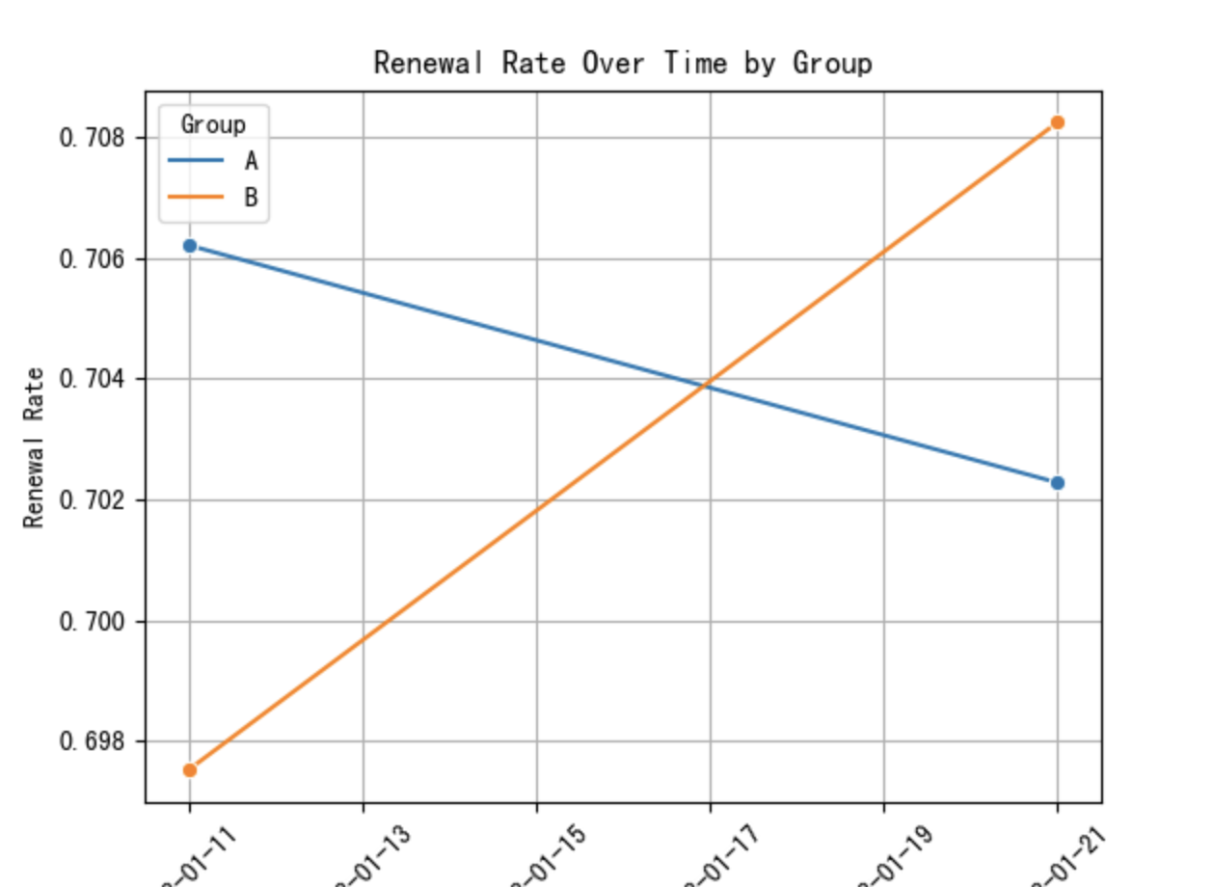

通过时间序列分析，发现：实验期次1和期次2在续费率上均有所提升，但家访电话的接触更有利于提升期次后的续费率。

##### **不同实验组续费率分布**

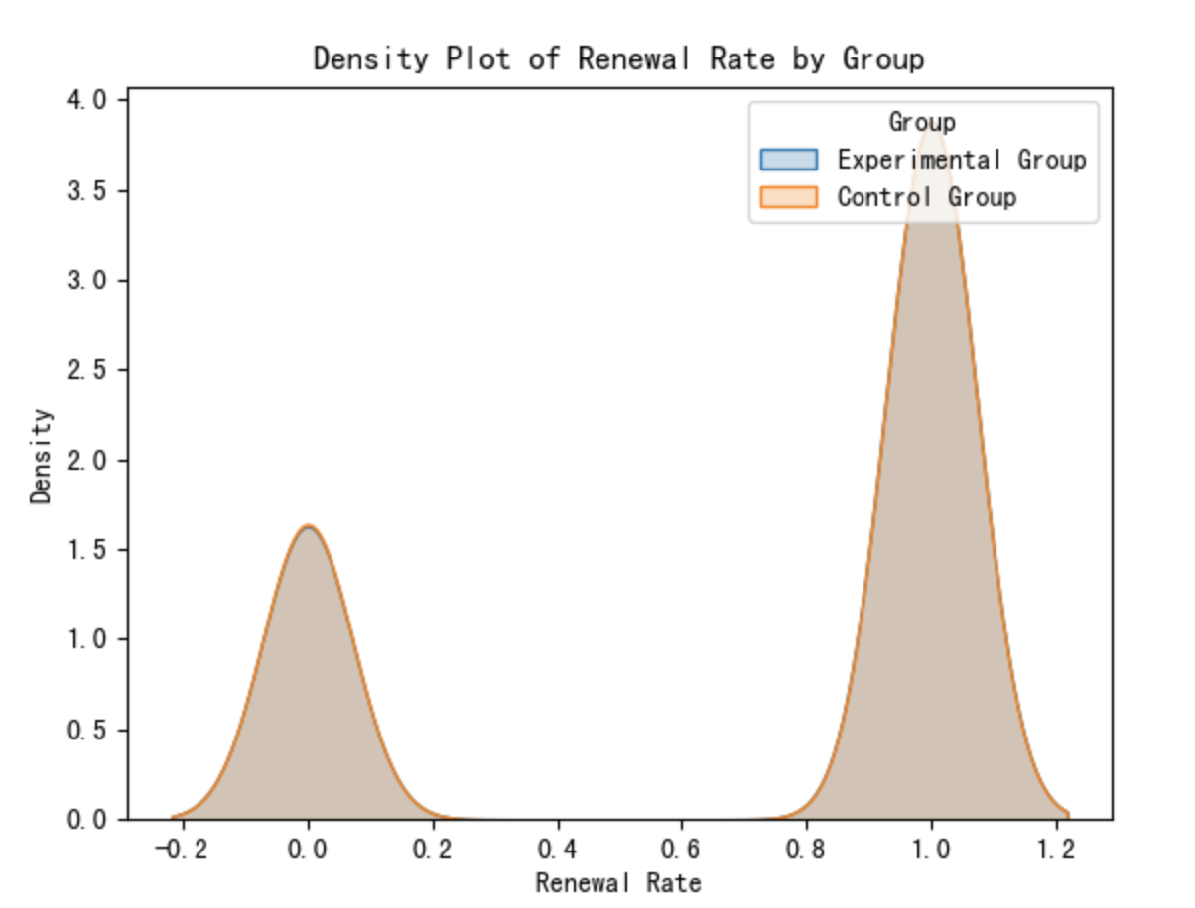

最后，通过密度图（KDE）对实验组和对照组的续费率分布进行了分析。结果表明，实验组的续费率更集中在高续费率区间（如0.7以上），而对照组的续费率分布较为平缓，未接到电话的用户群体续费率较低。

#### **四、结论与建议**

1、**家访电话的正向影响**：分析结果显示，接到家访电话的用户续费率明显高于未接到家访电话的用户，且实验组的续费率显著高于对照组。因此，家访电话对用户的续费行为具有积极的推动作用。

2、**按城市与流量渠道优化**：不同城市和流量渠道的用户对家访电话的反应不同，因此可以考虑根据城市和流量渠道的不同特点，采取更加精准的家访电话策略。

**3、实验期次影响**：家访电话对续费率的影响随着实验期次的推进逐渐显现，未来可考虑将家访电话的触发时机与用户行为的周期性相结合，以达到最佳效果。

**4、进一步提升效果**：基于数据分析结果，可以进一步加强家访电话的效果，例如优化电话内容、提升用户参与度等，以进一步提高续费率。

#### **五、未来方向**

**1、深入个性化分析**：未来可将分析扩展到用户的个性化特征，例如用户的消费习惯、年龄等，以进一步提升家访电话的精准度。

**2、持续跟踪效果**：可以在长期跟踪实验组和对照组的续费情况，评估家访电话是否会持续产生效果，并为未来的营销策略提供数据支持。